**学习主题：悲伤的旋律**

**学程拓展**

**1.** **请你边划拍边把《牧羊姑娘》的主题唱给你的家人听一听。**

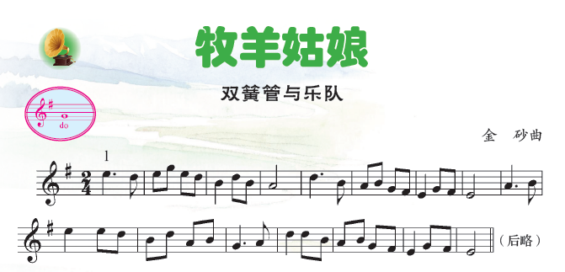

**2. 你还知道哪些悲伤情绪的歌曲，选择一首最熟悉的唱给你的小伙伴听。**